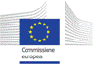 Rete dei CDE italiani
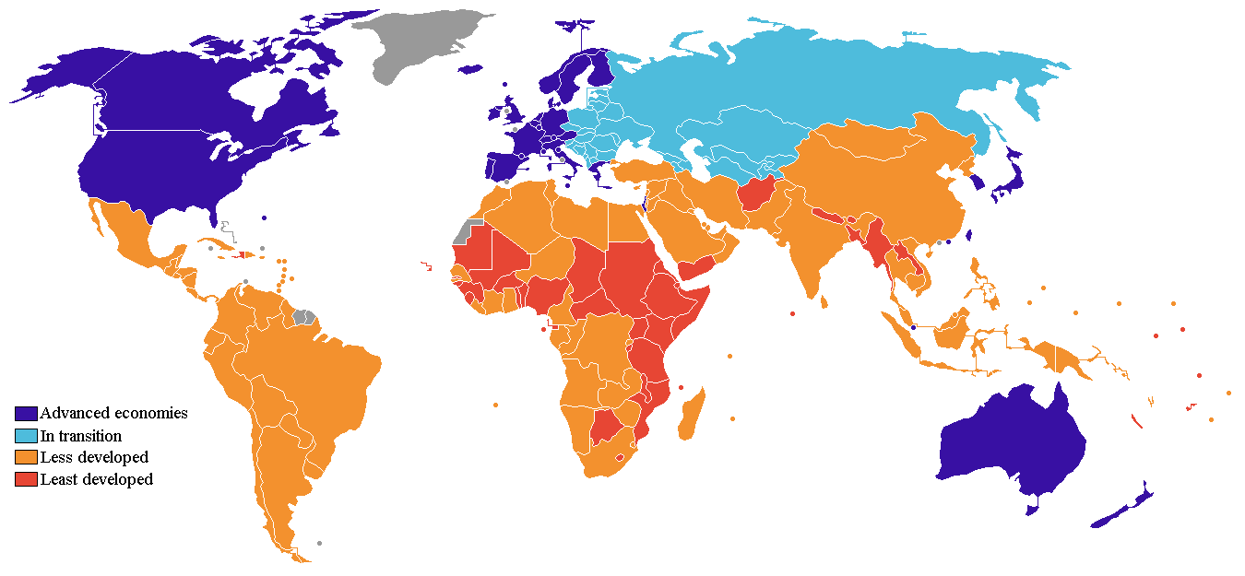
COOPERAZIONE ALLO SVILUPPO DELL’UE E UNIONE BANCARIA
“Aula Magna – Giurisprudenza” Via Nicolodi 102 29 ottobre 2015 Ore 14.00
Ore 14: Saluti delle autorità
Ore 14.15 Presentazione dell'iniziativa: Prof.ssa Isabella Castangia (Già Professore ordinario di Diritto dell’Unione europea e docente di Diritto Internazionale)
Ore 14.45 Interviene: Prof. Dr. Luis M. Hinojosa Martínez (Professore di Diritto internazionale pubblico dell'Università di Granada) “ I finanziamenti per la cooperazione allo sviluppo e le opportunità degli istituti finanziari internazionali”.
Ore 17.30 Dibattito. Partecipano all'iniziativa docenti e studenti dei corsi di studio della Facoltà di Scienze Economiche, Giuridiche e Politiche
Moderatore: Prof. Francesco Seatzu (Professore ordinario di Diritto internazionale e docente di diritto dell’Unione europea)

